2015- 2016 EĞİTİM – ÖĞRETİM YILI 5. SINIF FEN BİLİMLERİ DERS PLÂNI
I.BÖLÜM
Dersin Adı: | Fen Bilimleri | 9.Hafta ( 23-27 Kasım 2015)
Sınıf: | 5.Sınıf
Ünite No-Adı: | 1.Ünite: Vücudumuzun Bilmecesini Çözelim
Konu: | Boşaltım Organları ve Sağlığı
Önerilen Ders Saati: | 4 Saat
II.BÖLÜM
Öğrenci Kazanımları/Hedef ve Davranışlar: |  | 5.1.3.2. Vücutta farklı boşaltım şekillerinin olduğu ve boşaltım faaliyetleri sonucu oluşan zararlı maddelerin vücut dışına atılması gerektiği çıkarımını yapar.
Ünite Kavramları ve Sembolleri: |  | Boşaltım  Böbrek  Üreter  İdrar Kesesi  Üretra  İdrar  Böbrek Sağlığı
Uygulanacak Yöntem ve Teknikler: |  | Anlatım, Soru Cevap, Rol Yapma, Grup Çalışması
Kullanılacak Araç – Gereçler: |  | Öğrenci ders kitabında yer alan etkinlikler için gerekli olan araç-gereçler kullanılacaktır.
Açıklamalar: |  | Boşaltıma yardımcı yapı ve organlardan bahsedilir.  Böbreklerin dışında atık maddelerin atılmasını sağlayan organlar: Deri, akciğer ve sindirim kanalıdır.
Yapılacak Etkinlikler: |  | Boşaltımla İlgili Yapı ve Organlar
Özet: | Vücutta Farklı Boşaltım Şekilleri  Vücudumuzda oluşan atıkların dışarı atılmasında başka yapı ve organlar da görevlidir. Örneğin; sindirim sonucunda oluşan sindirim atıkları anüs(kalın bağırsak) yoluyla, solunum sonucunda oluşan karbondioksit akciğerler yoluyla, suyun fazlası ve bazı zararlı maddeler deri yoluyla vücuttan uzaklaştırılır.  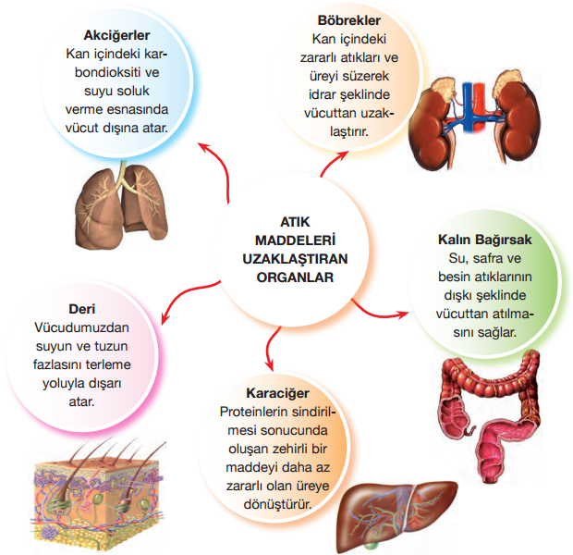
III.BÖLÜM
Ölçme ve Değerlendirme: | *Boşluk doldurma, Eşleştirme, projeler, kavram haritaları, tanılayıcı dallanmış ağaç, yapılandırılmış grid, altı şapka tekniği, bulmaca, çoktan seçmeli, açık uçlu, doğru-yanlış, eşleştirme, boşluk doldurma, iki aşamalı test gibi farklı soru ve tekniklerden uygun olanı uygun yerlerde kullanılacaktır.
IV.BÖLÜM
Dersin Diğer Derslerle İlişkisi: | Boşaltım organları etkinliğinde bu ünitedeki akciğer ve deri (egzersizde terleme olayı) ile ilgili olarak 4.sınıf “Vücudumuz Bilmecesini Çözelim” ünitesi ile ilişkilendirilir
V.BÖLÜM
Planın Uygulanmasıyla İlgili Diğer Açıklamalar: | ÖĞRETMENLER GÜNÜ (24 KASIM)

………………………………….. Uygundur
Fen Bilimleri Öğretmeni ………………………………………
Okul Müdürü
NOT: Yukarıdaki günlük planı; ders kitapları ve ünitelendirilmiş yıllık planları baz alarak öğretmenlerimizin kendilerinin hazırlaması özellikle öğretmenin derse – konuya hakim olarak gelmesi açısından son derece önemlidir.
*Geleceğimizin teminatı gençlerimizin daha iyi eğitimi için öğretmenlerimizin çalışma azmini yitirmemesi gerekir. www.FenEhli.com

